BAB III

ANALISA DAN PERANCANGAN

Analisa Masalah

Pesatnya kemajuan teknologi di zaman yang serba canggih ini, juga berpengaruh terhadap perkembangan game. Banyak sekali game yang beredar di kalangan masyarakat dan jenisnya pun bermacam-macam, ada yang berasal dari dalam negeri dan ada pula yang berasal dari luar negeri. Saat ini game yang terdapat di Indonesia sebagian besar berasal dari luar negeri sehingga memiliki peminat yang cukup banyak dari pada game yang berasal dari dalam negeri.
Ada banyak Games yang ada sekarang dan ada banyak game yang merupakan game board yang dibuat versi digital-nya seperti catur, ular tangga, dan tik-tok Dan game-game yang diadaptasi bisa masih memiliki gameplay yang sama seperti game board-nya atau menggunakan gameplay lain. Salah satu game board yang di adaptasi ke digital adalah game Battleships, yang dimana game Battleships adalah game yang memiliki gameplay Turn-Base Strategy. Salah satu Device yang menjadi tempat adaptasi game Battleships adalah Android.

Setelah dilakukanya observasi game Battleships offline untuk Android yang ada pada Play Store didapatkan data dari 33 game Battleships yaitu sebagai berikut.
Table 3.1 hasil pengamatan game battleships di play store
No. | Gamplay | Jumlah
1 | Action | 12 Game
2 | Turn-Base Strategy | 18 Game
3 | Shooter | 3 Game
 | Total Game | 33 Game

Identifikasi Masalah
Berdasarkan analisa masalah diatas, terdapat permasalahan yang dihadapi yaitu:
- Masalah
  - Adaptasi game masih banyak yang menggunakan gameplay Turn-base Strategy.
  - Beberapa gameplay yang ada belum memiliki adaptasi game Battleships contohnya Real-Time Strategy dan simulator.

- Penyebab
  - Game Battleships yang ada masih banyak yang mengikuti dasar dari game board-nya.
  - Kurangnya inovasi game Battleships dengan gameplay yang berbeda.

- Dampak
- Pemain hanya dapat bermain game Battleships dengan gameplay yang sama.
- Banyak game Battleships namun perbedaannya hanya pada grafisnya karena gameplay-nya sama.

Usulan Pemecahan Masalah
Berdasarkan hasil identifikasi masalah, maka didapatkan usulan yaitu mengadaptasi game battleships dengan menggunakan gameplay yang belum ditemukan pada google play yang dimana adalah real-time strategy

Kelebihan Aplikasi
Dengan mengadaptasi game battleship dan mengubah gameplay-nya menjadi real-time strategy game battleship bukan hanya memberikan pemain game battleship dengan nuansa baru tetapi juga memberikan tantangan bertarung secara real-time sehingga pemain harus berusaha menyerang dan menjaga unit agar tidak hancur tidak seperti turn-base battleships yang dimana pemain hanya dapat menyerang secara bergantian.

Perencanaan Game
pada tahap perencanaan game penulis merencanakan user story, objek 3D yang diperlukan, dan aplikasi apa saja yang dibutukan dalam pembuatan.

Use story
perencanaan story adalah dimana pemain adalah komandan battalion dan diberikan misi untuk menghancurkan 3 kapal utama musuh(Boss). pemain akan diberikan 3 kapal yang berbeda dalam misi.

Objek 3D
objek 3d yang akan di butuhkan dalam pembuatan adalah sebagai berikut.
Tabel 3.1 3D objek yang dibutuhkan
 | Kebutuhan | Objek
1 | Arena | 1. Terrain  2. Water
2 | Unit Pemain | 1. Unit 1 (Crusier)  2. Unit 2 (Battleships)  3. Unit3 (Destroyer)
3 | Unit Musuh | 1. Kapal Musuh  2. Kapal Boss
4 | Heal | 1. Tower  2. Tanda Heal

Aplikasi yang dibutuhkan
aplikasi yang akan dibutukan dalam pembuatan game ini ada 2 yaitu Unity dan Visual Studio. Aplikasi Unity akan digunakan dalam pembuatan objek dan pembuatan game sedangkan Visual Studio akan berungsi dalam pembuatan scrips atau Coding dalam pembuatan game.

Perancangan Game
Pada tahap perancangan game, dipaparkan proses perancangan sistem sesuai dengan metode atau teknik yang digunakan berdasarkan hasil analisa pada tahapan sebelumnya.

Gambaran Umum Game
Game ini menggunakan konsep game Real-Time Strategy dimana pemain akan diberikan 3 unit yang setiap unit memiliki Health dan Damage yang berbeda dan menggunakannya untuk mencari boss dan unit musuh lalu menghancurkannya.

Rancangan Game
Rancangan game berisi Tujuan utama yang adalah tujuan pemain dalam game, rancangan gameplay yang dimana adalah rancangan cara bermain, stage yang menjadi tempat bermain, unit yang bisa dikendalikan, sistem game dan win/lose condition.

- Tujuan Utama
Tujuan utama dari game adalah untuk mencari dan menghancurkan boss unit yang ada pada stage agar dapat menyelesaikan stage pada game. dalam perjalanan atau explorasi pemain dapat bertemu unit musuh yang ada di sekitar environment dan akan diserang jika posisi unit pemain dekat dengan unit musuh.

- Rancangan Gameplay
Saat memulai game pemain akan diberikan 3 unit yang dimana tiap unit memiliki kelebihan dan kekurangan masing-masing untuk melakukan explorasi dan menyerang unit musuh. pemain akan memilih diatara 3 unit yang ada dan mengendalikan unit yang dipilih dan jika pemain ingin mengunakan unit yang lain pemain perlu memiliih unit tersebut dan mengendalikannya. Saat Pemain melakukan explorasi pemain akan bertemu unit musuh namun pemain dapat memilih untuk menyerang unit musuh atau tidak di karenakan unit musuh tidak akan menyerang selama unit pemain tidak ada dalam jarak deteksi unit musuh namun jika unit musuh tersebut adalah boss maka pemain harus melawan dan menghancurkan unit tersebut agar bisa melanjutkan atau menyelesaikan atau memenangkan stage.

- Stage
Pada game ini akan terdapat 2 (dua) stage. Stage 1 adalah Dimana pemain akan memulai game dan Agar pemain dapat melanjutkan game ke Stage 2 pemain diharuskan memenangkan stage 1.
- Stage 1
  - Misi utama menemukan dan menghancurkan 3 unit boss.
  - Selama perjalanan menemukan boss ada unit musuh yang akan menyerang jika unit pemain dekat atau masuk jarak deteksi unit.
- Stage 2
- Misi utama menghancurkan 1 boss.
- Unit musuh memiliki Damage dan Health lebih besar.

- Root/Status
Root/Status adalah inti dan indikator yang ada pada tiap unit dan berisi informasi damage, health, attack speed, unit yang terdeteksi dan status movement unit.

- Damage
Damage adalah kerusakan yang dapat di berikan oleh unit dan terbagi menjadi Damage terkecil, Damage normal dan Damage terbesar.

- Health
Health Atau HP adalah daya tahan dari unit yang jika habis maka unit akan hancur dan terbagi menjadi Health Paling Sedikit, Health normal dan Health Terbanyak.

- Attack Speed
Attack Speed adalah kecepatan unit untuk melakukan damage pada unit lain. Attack Speeed tiap unit berbeda ada yang cepat, normal dan lambat.

- Unit yang Terdeteksi
Unit yang Terdeteksi berfungsi untuk mengidentifikasi unit yang ada pada jarak deteksi sehingga sistem dapat memberikan keputusan untuk menyerang unit tersebut atau tidak tergatung apakah unit tersebut musuh atau bukan.

- status movement unit
status movement unit adalah indikator yang ada pada sistem yang berguna untuk mengetahui apakah unit sedang berjalan(move), diam(idle), mengikuti unit lain (follow) atau menyerang (combat).

- Movement Sistem
movement sistem berfungsi mengatur fungsi bergerak pada unit pemain dan enemy unit

- Follow Sistem
Follow sistem berfungsi agar unit pemain dapat menggikuti unit lain nya seingga pemain hanya perlu menggerakan 1 unit dan unit lain akan menggikuti unit tersebut.

- Unit
Setiap unit memiliki perbedaan dan ada 3 jenis perbedaan yang terdapat pada Root dan perbedaannya yaitu pada Damage, Health dan Attack Speed:
- Unit 1
Unit pertama yang dapat digunakan pemain.
- Memiliki Health terkecil
- Memiliki Damage terkecil
- Memiliki Attack Speeed yang cepat

- Unit 2
Unit kedua yang dapat digunakan pemain.
- Memiliki Health yang normal
- Memiliki Damage yang normal
- Memiliki Attack Speeed yang Normal

- Unit 3
Unit ketiga yang dapat digunakan pemain.
- Memiliki Health terbesar dari antara unit pemain
- Memiliki Damage terbesar dari antara unit pemain
- Memiliki Attack Speeed yang lambat

- Enemy Unit 1
unit musuh yang ada ada level 1.
- Memiliki Health kecil
- Memiliki Damage normal
- Memiliki Attack Speeed yang lambat

- Enemy Unit 2
Unit musuh yang ada pada level 2.
- memiliki Health Normal
- memiliki Damage normal
- Memiliki Attack Speeed yang normal

- Boss
Unit musuh yang harus di hancurkan untuk menyelesaikan Stage.
- Memiliki Health Tebanyak dari semua unit
- Memiliki Damage Terbesar dari semua unit
- dapat mengeluarkan enemy unit 1.

- Pointer
Pointer Adalah Indikator unit yang menandakan kemana unit tersebut berjalan atau tujuan dari unit yang bergerak dan indikator unit mana yang di ikuti jika pemain memberikan perintah untuk mengikuti unit lain. Dimana Pointer unit akan diletakan ditentukan oleh pemain dan unit yang tehubung dengan Pointer tersebut akan bergerak menuju Pointer tersebut. setiap unit milik pemain memiliki Pointer yang berbeda warna sehingga pemain bisa mengetauhi unit mana yang sedang bergerak. Pointer contohnya unit 1 berwarna merah dan unit 2 hijau dan saat pemain sedang mengerakan unit 1 Pointer yang muncul berwarna merah dan saat pemain menggerakn unit 2 Pointer yang muncul berwarna hijau.

- Detector
Detector Berfungsi mendeteksi unit yang ada di sekitarnya. detector memiliki jarak dan jika ada unit yang terdeteksi makan unit tersebut akan dimasukan pada unit yang terdeteksi di root.

- Winning/Lose Condition
Dalam game ada condisi yang menandakan jika pemain menang atau kalah yaitu sebagai berikut.
- Winning Condition
Winning condition adalah kondisi yang di dapatkan pemain saat pemain berhasil menghancurkan boss pada stage

- Lose Condition
Lose condition adalah kondisi yang terjadi jika semua unit milik pemain hancur.

- Enemy AI
unit musuh akan mempunyai AI yang akan digunakan dalam game. AI tersebut dibagi menjadi 3 yaitu:
- Enemy Alert(Object Detection)
Enemy Alert adalah AI milik enemy unit yang berfungsi jika ada salah satu enemy unit yang sedang diserang oleh unit pemain ada dalam detector milik unit tersebut maka unit tersebut akan membantu dan ikut dalam combat dengan unit pemain.

- Enemy Movement dan waypoint (Pathfinding)
Enemy Movement memiliki beberapa perbedaan dengan unit movement biasa di karenakan enemy unit mengikuti waypoint yang ada dan jika dalam perjalanan enemy unit mendeteksi ada unit pemain maka enemy unit akan melakukan combat karena combat state pada enemy unit lebih di prioritaskan dari pada moving state. Enemy Movement menggunakan logika pathfinding agar saat berjalan unit tidak bertabrakan jika ada objek di depan unit

- Enemy Respawn
Enemy respawn adalah AI untuk boss yang dimana boss akan mengeluarkan enemy unit dengan waktu tertentu.

Desain Perancangan UML Game
Sebelum ke tahap coding dilakukan perancangan atau pemodelan dalam bentuk diagram UML sebagai berikut.

- Use Case Diagram

  - Use Case Pemain
Di dalam game ini pemain bisa memilih dan mengendalikan movement movement unit.
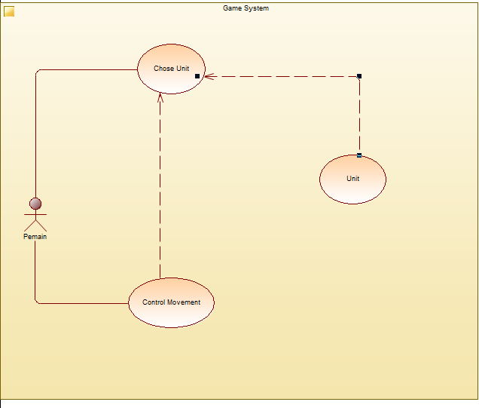
gambar 3.1 use case pemain
pada control movement pemain dapat mengendalikan pergerakan unit dan jika unit ada pada jarak deteksi unit musuh maka sistem akan mengaktifkan combat sistem.

- Use Case Scenario Pemain
Dalam use case scenario penulis memberikan penjelasan mengenai runtutan langkah yang harus dipenuhi dalam sebuah alur kejadian, flow of events. Serta ada kondisi-kondisi yang harus dipenuhi untuk melakukan suatu flow of events. Kondisi yang maksud yaitu : precondition, kondisi sebelum berjalannya aktivitas; postcondition, kondisi setelah berjalannya events.
- Use Case Chosen Unit
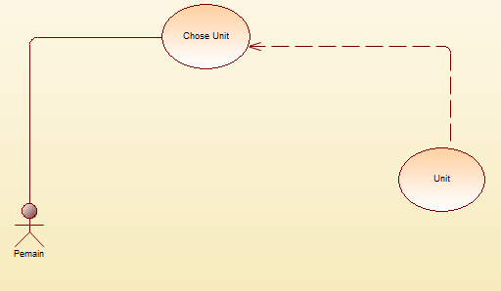
gambar 3.2 use case chosen Unit
pemain dapat memilih unit yang akan dikendalikan dan setelah pemain memilih maka sistem akan menunjukan unit yang telah dipilih dan sedang di kendalikan.
Tabel 3.2 tabel use case chosen Unit
Precondition | player belum memilih unit  sistem memilih unit 1 secara default
Flow of events | pemain memilih unit  sistem memilih unit
Postcondition | if unit chosen> camera follow,

- Use Case Control Movement
pemain memberikan posisi baru pada unit yang dipilih lalu sistem akan menampilkan sprite pada posisi yang dipilih pemain dan unit yang dipilih akan menuju ke posisi sprite atau posisi yang di pilih pemain.
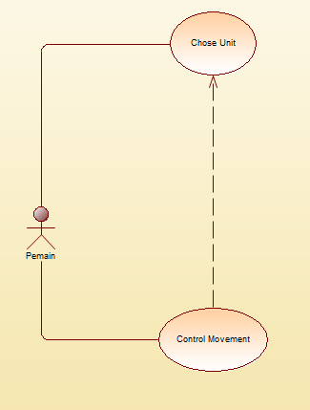
gambar 3.3 use case control movement

Tabel 3.3 table use case control movement
Precondition | unit sudah di pilih
Flow of events | menampilkan sprite pada posisi yang dipilih  pemain memberikan posisi baru untuk unit
Postcondition | unit chose > move = new position

  - Use Case Combat
Sistem pada combat yang mengatur deteksi unit dan penyerangan unit.

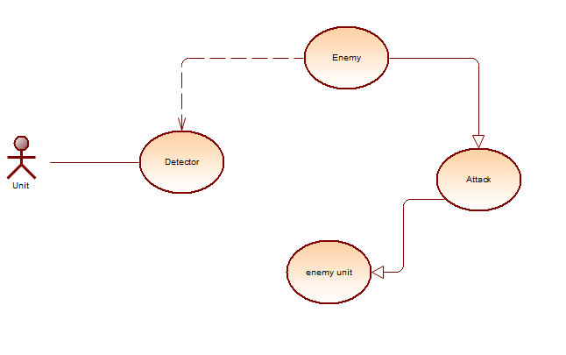
gambar 3.4 use case combat

- Use Case Scenario Combat
- Use Case Detector
sistem yang berfungsi dalam melakukan identifikasi dalam jarak tertentu.
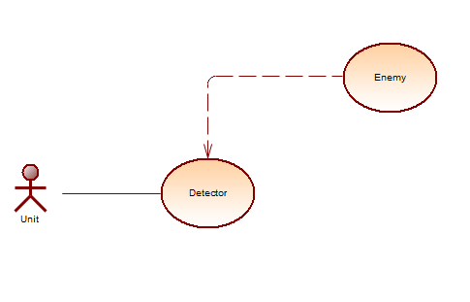 gambar 3.5 use case detector
Tabel 3.4 tabel use case detector
Precondition | belum ada unit yang terdeteksi
Flow of events | ada unit yang terdeteksi
Postcondition | mengidentifikasi unit yang terdeteksi enemy atau bukan

- Use Case detect Enemy
sistem yang digunakan untuk membedakan hasil identifikasi unit yang ada pada jarak deteksi.
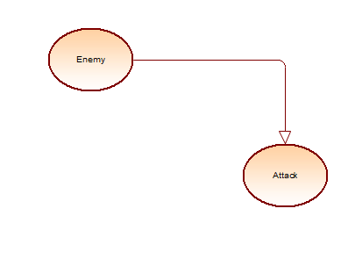
gambar 3.6 use case enemy
tabel 3.5 tabel use case enemy
Precondition | ada unit yang terdeteksi
Flow of events | unit yang terdeteksi adalah unit musuh(enemy unit)  memasukan hasil identifikasi ke sistem
Postcondition | unit mendekati musuh sampai pada jarak serang

- Use Case Attack
Attack adalah sistem yang berfungsi untuk memberikan perintah menyerang unit yang ada dalam jarak serang jika hasil dari identifikasi unit tersebut adalah unit musuh.
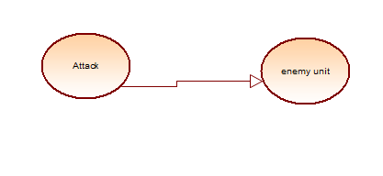
gambar 3.7 use case attack
tabel 3.6 tabel use case attack
Precondition | unit musuh terdeteksi
Flow of events | mendekati musuh sampai pada jarak serang
Postcondition | menyerang musuh/enemy unit

  - Use Case Enemy AI
use case sistem yang mengatur waypoint, respawn dan alert AI pada unit musuh.
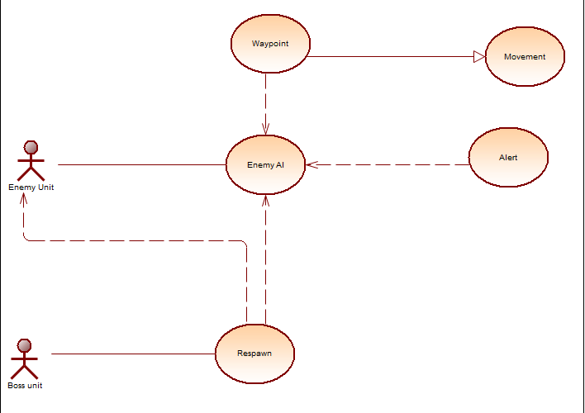
gambar 3.8 use case enemy unit AI

- Use Case Scenario enemy unit AI
- Use Case Scenario Waypoint
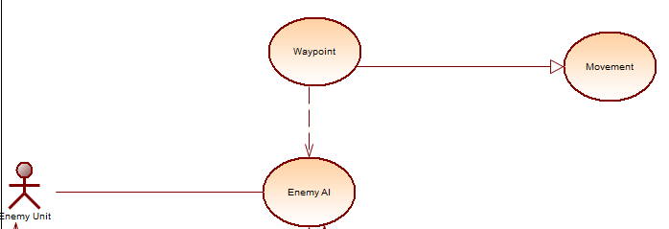
gambar 3.9 use case waypoint

enemy unit akan memiliki waypoint sebagai tujuan dan saat enemy unit sampai pada waypoint unit akan berhennti sejenak dan melanjutkan ke waypoint berikutnya. unit akan terus bergerak ke waypoint sampai unit tersebut mencapai waypoint terakhir.
tabel 3.7 tabel use case waypoint
Precondition | unit memiliki waypoint tujuan
Flow of events | memberikan perintah bergerak ke waypoint  menentukan waypoint berikutnya
Postcondition | if it first waypoint decide next waypoint  if it last waypoint decide stop

- Use Case Scenario Alert
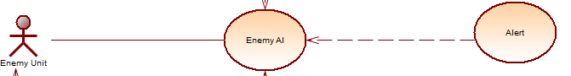
gambar 3.10 use case alert

sistem alert pada unit musuh berfungsi jika unit tersebut sedang melakukan combat dengan unit pemain maka unit tersebut akan memberikan peringatan kepada unit musuh lainnya yang ada pada jarak deteksi unit tersebut untuk ikut dalam combat dengan unit pemain.

Tabel 3.8 table use case alert
Precondition | unit teman ada dalam jarak deteksi
Flow of events | mendeteksi ada unit teman di jarak deteksi  mengaktifkan sistem alert
Postcondition | if enemy on detector alert friend unit on detector  enemy unit position > alert friend

- Use Case Scenario Respawn
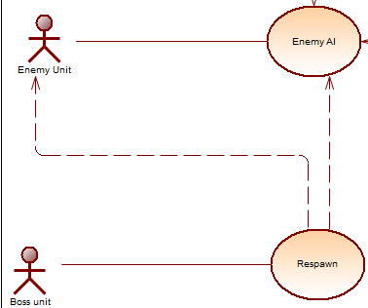
gambar 3.11 use case respawn
sistem respawn akan digunakan oleh 1 unit musuh yaitu boss yang dimana boss dapat melakukan respawn pada unit musuh selain boss dalam waktu yang ditentukan.
tabel 3.9 tabel use case respawn
Precondition | sudah di berikan waktu respawn and jarak antara respawn
Flow of events | respawn unit setelah waktu respawn yang ditentukan  respawn unit setelah jarak respawn terpenuhi
Postcondition | respawn time > respawn unit

- Activity Diagram
Berikut alur Activity pada game ini
- Activity Chosen Unit dan Control Movement
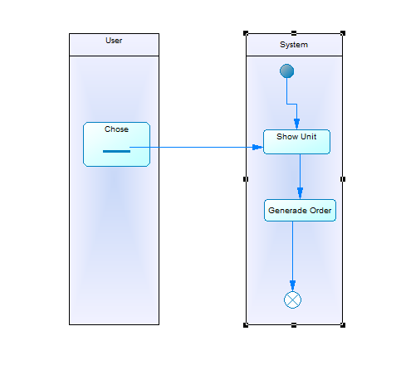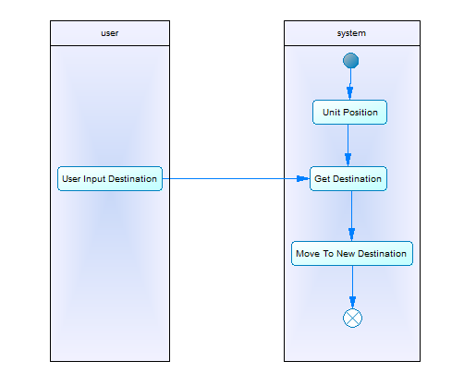
gambar 3.12 Activity Chosen Unit dan Control Movement

pemain memilih unit dan setelah dipilih sistem akan menampilkan unit tersebut dan pemain dapat mengendalikan unit yang telah dipilih tersebut dan menggerakan unit tersebut ke posisi baru.

- Activity Detector And Combat/Attack
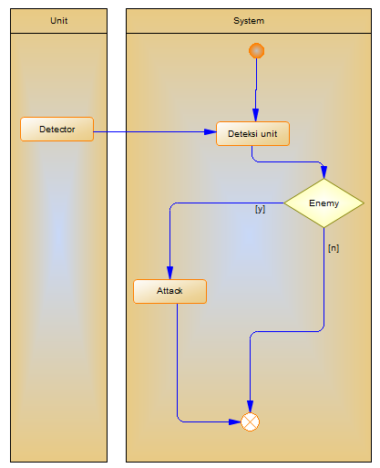
gambar 3.13 Activity Detector And Combat/Attack
unit memiliki jarak deteksi dan saat ada unit yang masuk pada jarak deteksi maka sistem akan mengidentifikasi apakah unit tersebut musuh atau bukan dan jika musuh maka unit akan melakukan penyerangan pada unit yang di deteksi tersebut.

- Activity Enemy AI
berikut Activity yang ada pada AI untuk unit musuh yang ada dalam game.
- Activity enemy Waypoint dan Respawn AI
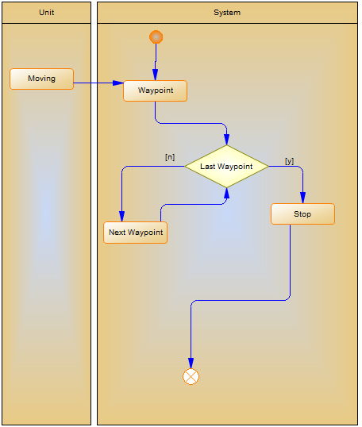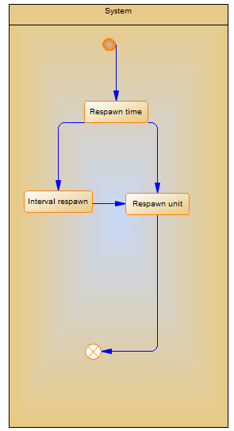
gambar 3.14 Activity enemy Waypoint dan Respawn AI

unit musuh akan melakukan respawn sesuai dengan respawn time dan setelah unit pertama respawn maka unit kedua akan respawn dengan jarak waktu yang ditentukan . jika unit tersebut memiliki tujuan waypoint maka unit tersebut akan lansung bergerak ke waypoint tujuan.

- Activity Alert AI
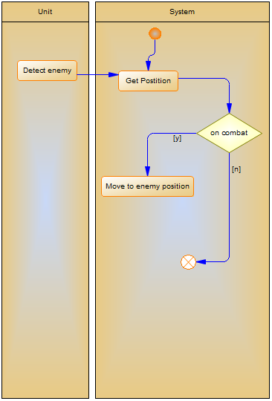
gambar 3.15 Activity Alert AI

jika ada unit musuh yang mendeteksi unit pemain dan melakukan combat maka unit musuh tersebut akan memberikan posisi dari unit pemain dan memberikan alert pada unit musuh lain yang ada pada jarak deteksinya untuk datang dan melakukan combat dengan unit pemain.

- Sequence Diagram
- Unit Sequence Diagram
Berikut penulis menjelaskan tentang interaksi tiap object dalam sebuah urutan waktu.
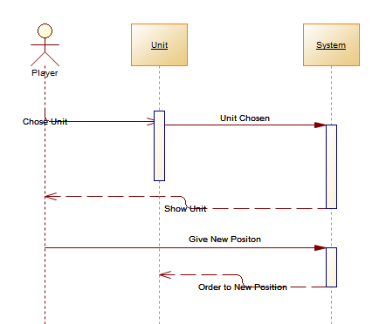
gambar 3.16 Sequence Diagram Unit (1)

Sequence diagram pada gambar menunjukan interaksi antara unit yang dipilih dengan sistem saat pemain memilih unit pada proses chosen unit dan control movement.
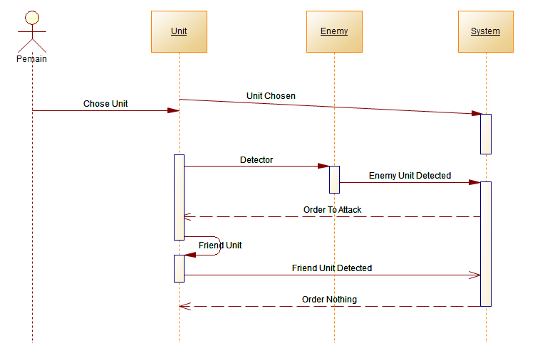
gambar 3.17 Sequence Diagram Unit (2)

Sequence diagram pada gambar menunjukan interaksi antar objek dalam proses deteksi unit dan attack. pada sequence diagram dapat dilihat jika detector mendeteksi unit dan unit tersebut adalah musuh maka sistem akan langsung memerintahkan unit untuk menyerang unit tersebut namun jika unit yang terdeteksi adalah unit teman maka sistem tidak akan memerintahkan penyerangan pada unit tersebut.
- Enemy AI Sequence Diagram
Berikut penulis menjelaskan tentang interaksi AI dalam mengatur Unit .
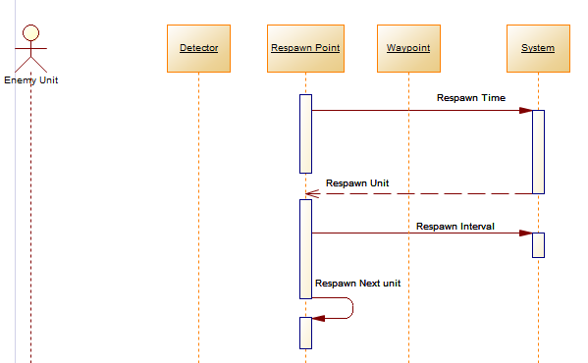
gambar 3.18 respawn sequence diagram
Sequence diagram pada gambar menunjukan bahwa respawn mengatur waktu respawn unit dan akan melakukan respawn lagi setelah interval.
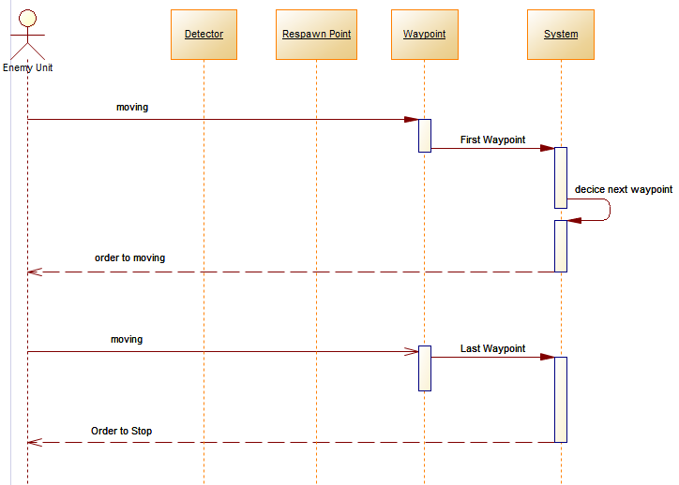
gambar 3.19 waypoint sequence diagram

Sequence diagram pada gambar menunjukan bagaimana unit musuh bergerak ke waypoint pertama dan jika waypoint tesebut bukan last waypoint maka sistem akan menentukan waypoint selanjutnya dan memberikan perintah untuk unit musuh bergerak ke waypoint selanjutnya.
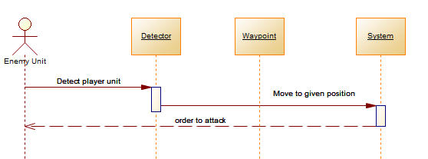
gambar 3.20 Alert sequence diagram

Sequence diagram pada gambar menunjukan saat unit musuh mendeteksi unit pemain dan melakukan combat. unit musuh akan memberikan posisi unit pemain dan memberitahukan unit musuh yang ada disekitar jarak deteksi agar unit tersebut mendekat dan melakukan combat denga unit pemain juga

Rancangan User Interface
User Interface atau juga tampilan visual sebuah produk yang menjembatani sistem dengan pengguna (user) dalam Game ini dirancang dengan tampilan gameplay sesederhana mungkin sehingga diharapkan untuk mempermudah pemain dalam bermain.

- Menu Utama
Menu utama merupakan menu pembuka dari game dimana akan tersedia beberapa tombol pilihan menu seperti Start,Setting, dan Keluar.
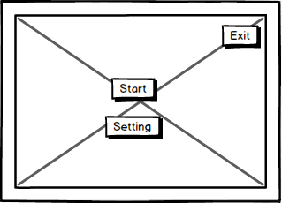
Gambar 3.21 Rancangan Menu Utama

Keterangan:
- Start Button untuk memulai game.
- Setting Button untuk melakukan pengaturan pada aplikasi.
- Exit Button untuk keluar dari aplikasi.

- User Interface dalam game
Interface yang ada saat game di mulai dimana ada tombol untuk memilih unit
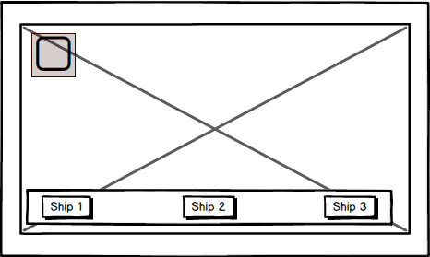
Gambar 3.22 User Interface dalam Game

Keterangan
- Tombol ship 1 untuk memilih unit pertama.
- Tombol ship 2 untuk memilih unit kedua
- Tombol ship 3 untuk memilih unit ketiga.

- Desain Arena/ environment Game

Rancangan Arena Pada Game
- Stage 1

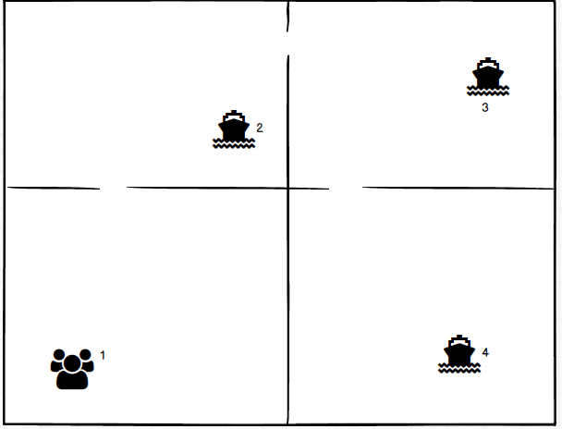
Gambar 3.23 Rancangan Arena/ environment game
Keterangan
- Unit pemain
Posisi unit yang pemain gunankan dalam arena game
- Boss pertama
Posisi boss pertama dalam arena game
- Boss kedua
Posisi boss kedua dalam arena game
- Boss ketiga
Posisi boss ketiga dalam arena game

- Rancangan HUD
HUD atau Head Up Display adalah metode yang digunakan untuk menyampaikan informasi secara visual kepada pemain sebagai bagian dari interface pemain game contohnya menampilkan Health Bar unit.
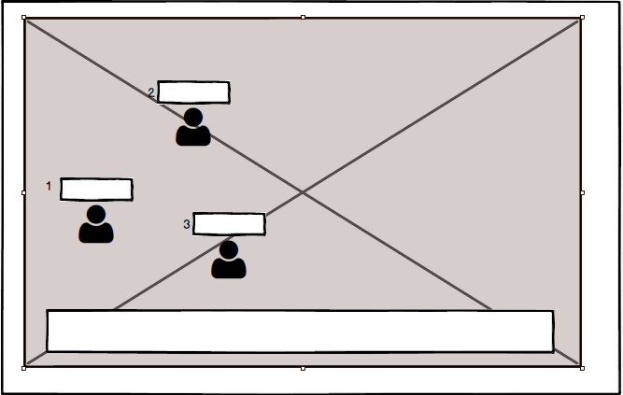
Gambar 3.24 Rancangan HUD game

Keterangan
- HUD Health Unit 1.
- HUD Health Unit 2.
- HUD Health Unit 3.

- Desain Unit
Desain dari setiap Unit yang ada dalam game
- Unit 1
Desain unit pertama pemain
Tabel 3.10 Model tiga dimensi unit
Model tiga dimensi Unit | Keterangan
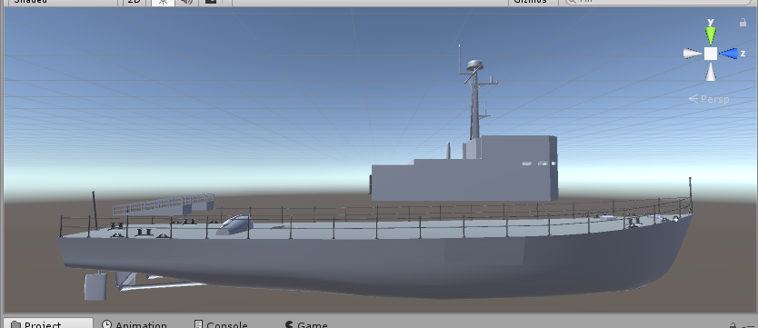 | Nama | Unit 1(Crusier)
 | Unit | Pemain
 | Karakteristik | 1.kecil  2. Health sedikit  3. Attack Speed Cepat

- Unit 2
Desain unit kedua pemain
Tabel 3.11 Model tiga dimensi unit 2
Model tiga dimensi Unit | Keterangan
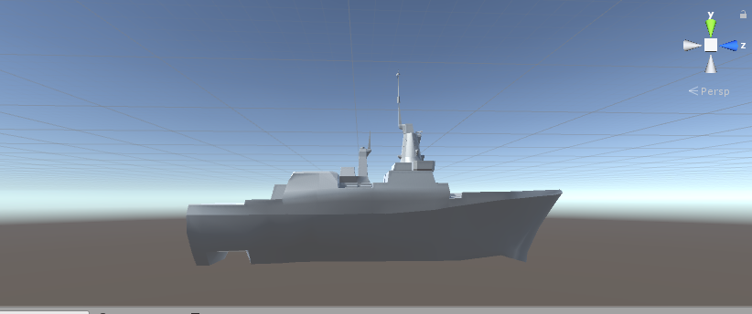 | Nama | Unit 2
 | Unit | Pemain
 | Karakteristik | 1.sedang  2. Health normal  3. Attack Speed normal

- Unit 3
Desain Pada unit ketiga yang akan digunkan oleh pemain.
Tabel 3.12 Model tiga dimensi unit 3
Model tiga dimensi Unit | Keterangan
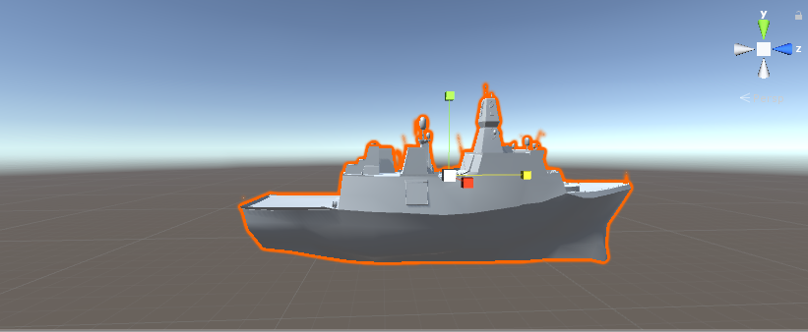 | Nama | Unit 3(destroyer)
 | Unit | Pemain
 | Karakteristik | 1.besar  2. Health banyak  3. Attack Speed lambat

- Enemy
Desain unit Musuh yang akan di temukan dan dihadapi pada stage 1 dan 2.
Tabel 3.13 Model tiga dimensi unit musuh
Model tiga dimensi Unit | Keterangan
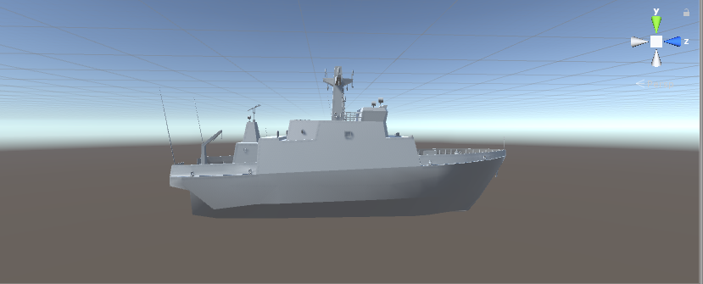 | Nama | Enemy ship
 | Unit | enemy
 | Karakteristik | 1.kecil  2. Health sedikit  3. Attack Speed normal

- Boss
Desain unit Musuh yang akan di temukan dan dihadapi pada setiap stage dan unit yang perlu dihancurkan untuk mendapatkan winning condition.

Tabel 3.14 Model tiga dimensi boss
Model tiga dimensi Unit | Keterangan
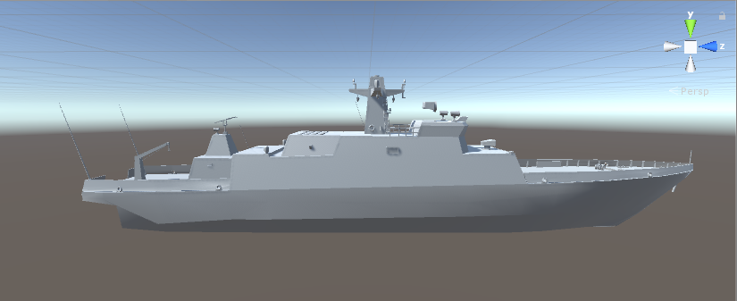 | Nama | Boss
 | Unit | Enemy
 | Karakteristik | 1.besar  2. Health banyak  3. Attack Speed lambat

Musik dan Audio
Musik dan audio yang digunakan dalam game terdiri dari dua macam, yaitu musik latar (backsound) dan musik efek (sound effect). Ada beberapa musik efek yang digunakan dalam game seperti suara tombol dan ledakan.

Mekanisme Pengujian(Testing)
Setelah proses pembuatan game selesai dilakukan maka tahap selanjutnya yang dilakukan adalah menguji coba program. Dimana dalam tahap ini dilakukan pengujian terhadap aplikasi atau program yang telah dibuat dengan cara menjalankan aplikasi atau program tersebut dan dilihat apakah terdapat kesalahan atau tidak. pengujian akan terbagi 2 yaitu pengujian fungsional yang dimana akan menguji system dan AI dalam game dan pengujian fitur yang dimana akan menguji fitur-fitur yang akan digunakan dalam game seperti tombol pause dan pengaturan volume.

